2013. május 16. (csütörtök) – 21:15 – DUNA Televízió
Az ajtó
Magyar-német filmdráma, 94 perc, 2012
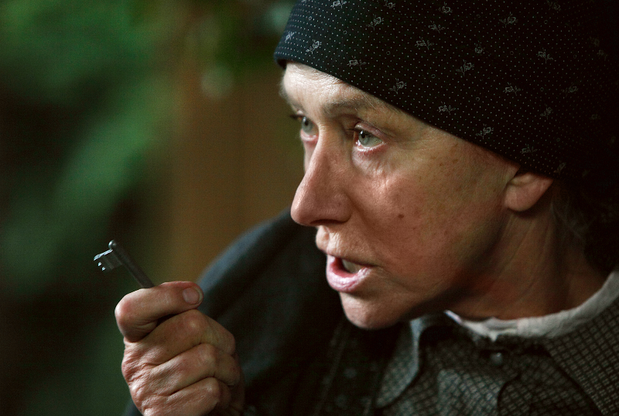

Stáb:
rendező: Szabó István
író: Szabó Magda
forgatókönyvíró: Szabó István, Vészits Andrea
operatőr: Ragályi Elemér
producer: Hábermann Jenő, Sőth Sándor
vágó: Lemhényi Réka
Szereplők:
Martina Gedeck (Magda)
Helen Mirren (Emerenc)
Eperjes Károly (Tibor)
Börcsök Enikő (Sutu)
Nagy Mari (Adél)
Szirtes Ági (Polett)
Andorai Péter (Mr. Brodarics)
Marozsán Erika (Grossmann Éva)
Jirí Menzel (Sebész)
Szandtner Anna (Emerenc fiatalon)
Tóth Ildikó (Orvos)

Különös szépségű film az emberi tartásról, a titkokról, az egymás iránti megbecsülésről és szeretetről.
A Szabó Magda önéletrajzi ihletésű regényéből készült film, két szigorú elvek szerint élő asszony portréja. A házvezetőnő és a ház asszonyának apránként kibontakozó és sokszor viharos kapcsolatának megrendítően szép története. Magda, az írónő bejárónőt keres. Megismeri Emerencet a meglehetősen öntörvényű, nyers asszonyt. A kezdetben egymás iránt érzett gyanakvás és közöny helyét, lassanként átveszi az elfogadás és a bizalom. Ahogy Emerencről leválik a ridegség máza, úgy tárul ki egyre jobban a közöttük lévő ajtó.

